******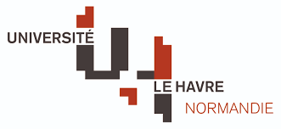**

**DOSSIER UNIQUE DE CANDIDATURE**

**AUX ALLOCATIONS DOCTORALES D’ÉTABLISSEMENT et**

**ALLOCATIONS DOCTORALES 100% RÉGION NORMANDIE**

**NOM DU PROJET :**

**NOM ET PRENOM DU CANDIDAT :**

**ADRESSE :**

**DERNIER DIPLOME OBTENU :**

**MOYENNE OBTENUE AU MASTER :**

**TITRE DU MEMOIRE RECHERCHE ET NOTE OBTENUE :**

**En cas d’obtention de l’allocation doctorale, je m’engage à être présent à 50% du temps dans le laboratoire d’accueil**

**Signature :**

**Joindre une copie du dernier diplôme obtenu, les derniers relevés de notes et le mémoire de recherche ainsi que le projet de recherche sous forme de powerpoint.**